26.1. Einfluss der Eisenbahn auf Industrie und Städteplanung in Wildegg
Mit Dampf in die Zukunft
1858 fährt der erste Zug nach Wildegg und läutet eine Entwicklung ein, die den Ort nachhaltig veränderte: Teile der Bevölkerung und die entstehende Industrie erhielten Zugang zum Verkehrsmittel der Zukunft. Die Eisenbahn verbesserte die Transportmöglichkeiten, was sich zunehmend positiv auf die industrielle Entwicklung auswirkte. Die Bahn begann aber auch den Ort, die Landschaft und den Alltag der Menschen zu prägen.
Heute sind wir es gewohnt, dass am nächsten Bahnhof mindestens alle Stunde ein Zug in jede Richtung fährt. Von Wildegg nach Aarau gibt es 47 direkte Verbindungen pro Tag und die Fahrt dauert zwischen 6 und 8 Minuten. Während wir am Bahnhof Wildegg stehen, donnert laut ein 600m langer Güterzug an uns vorbei. – Das war nicht immer so. Die Eisenbahn kam 1858 nach Wildegg. Der Bahnhof stammt noch aus dieser Zeit. (Abb.1)
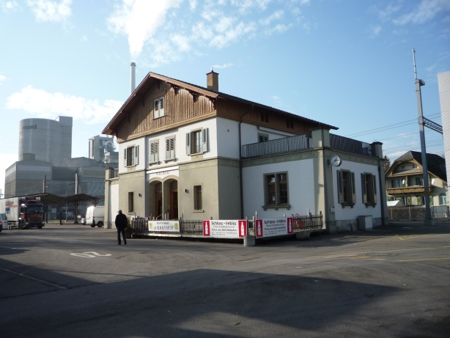
Abb. 1) Bahnhof Wildegg 2013
Der Eisenbahnbau war ein starker Eingriff in Landschaften und Siedlungen: Die möglichst direkten Bahnlinien folgten nicht den alten, gewundenen Strassen. Natürliche Hindernisse mussten überquert oder durchfahren werden. Grosse Steigungen galt es zu vermeiden. Bahndämme , Gleisanlagen, Bahnhöfe, Tunnels und Brücken wurden erstellt und prägten die Landschaft. (Abb.2)
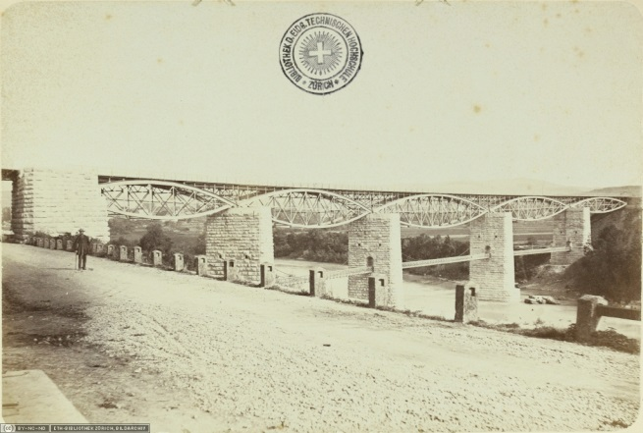
Abb.2) Aarebrücke der Bözberglinie bei Brugg 1875
Der Bahnbau zerschnitt Landschaften und Siedlungsgebiete. Gleichzeitig führte die Eisenbahn Menschen, Warenproduzenten, Rohstoff- und Absatzmärkte zusammen und wirkte so langfristig wieder auf die Siedlungsentwicklung ein.
Wenn Sie die Zeichnung von Wildegg um 1790 mit dem Luftbild von 1963 vergleichen, erhalten Sie einen guten Eindruck von der starken Veränderung des Ortes in 170 Jahren. (Abbn.3 u. 4)
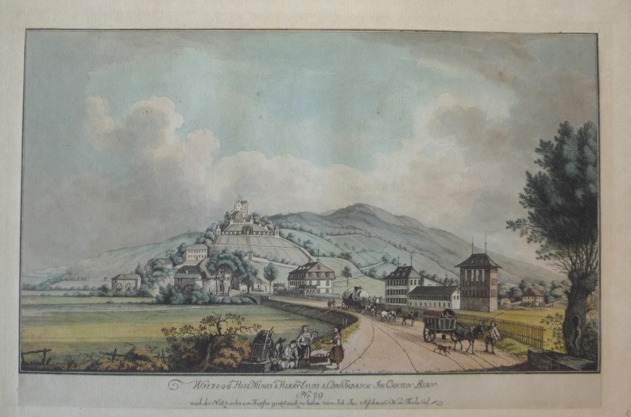
Abb.3) Wildegg, Hellmühle und Fabrik Laué & Comp. um 1795 von Johann Jakob Aschmann
Um 1790 gibt es an Ort das Schloss Wildegg, die Häusergruppe um die Hellmühle (links) und die Manufaktur Laué (rechts) und einige wenige Häuser.
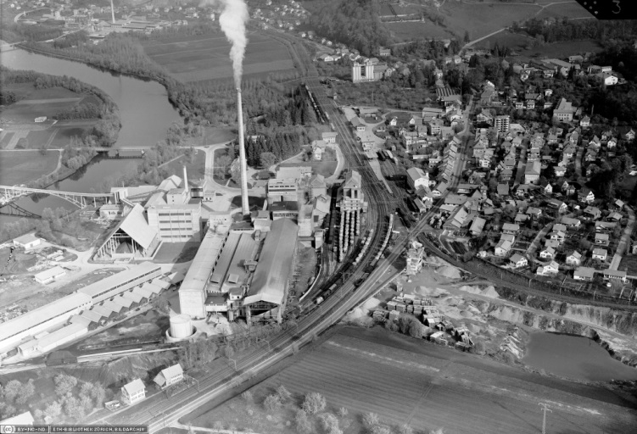
Abb. 4) Wildegg mit Jura-Cementfabrik, Luftbild gegen Nordosten 1963
Auf dem Luftbild von 1963 ist Wildegg kaum wiederzuerkennen: Die Eisenbahnlinien teilt das Gelände, in der Mitte dominieren die Eisenbahnanlage und das Zementwerk den Ort. Die Anzahl Häuser hat sich vervielfacht.
Es ist nicht leicht zu sagen, wie stark der Eisenbahnanschluss die frühe industrielle Entwicklung Wildeggs gefördert hat. Den Anfang machte nämlich vor allem eine Fabrik für Textildruck, ab 1781 die Manufaktur Laué & Cie. Lange vor dem Bahnbau gegründet darf diese als Wegbereiterin der örtlichen industriellen Entwicklung gelten. Der Wildegger Bahnhof wurde dann 1858 in der Nähe der schon bestehenden Industrie errichtet. Abb.5) Vom Bahnanschluss profitierten später sicher exportorientierte Fabrikanten wie Alois Isler aus Wohlen. Er betrieb in Wildegg eine Stroh- und Rosshaarflechterei.
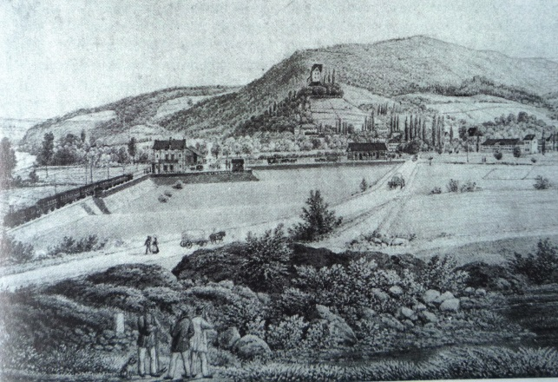
Abb.5) Ansicht von Wildegg mit neuerbauter Eisenbahn um 1860, Ölgemälde
Ohne den Eisenbahnanschluss wäre in Wildegg um 1890 kaum die Zementfabrik Zurlinden & Cie errichtet worden. Diese Fabrik war nämlich nicht nur auf die Rohstoffe in der Umgebung angewiesen sondern auch auf die Eisenbahn als günstiges Transportmittel für grosse Gütermengen. Noch heute lässt das Zementwerk in Wildegg (heute Jura-Cement-Fabriken AG) ihr fertiges Produkt mit Güterzügen abtransportieren. (Abb.6)
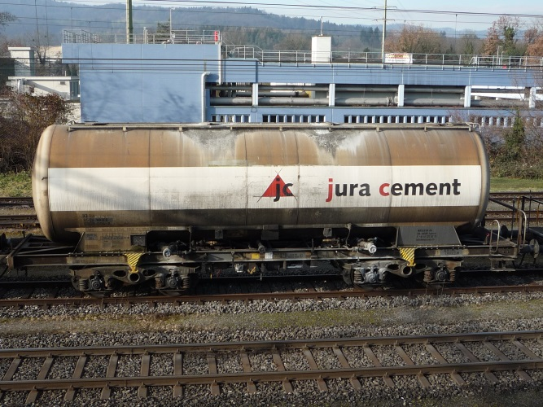
Abb.6) Silowagen mit Zement der jura cement
Vom Umsatz her war Wildegg einst der grösste Güterbahnhof in der Schweiz: 1970 wurden über 940‘000 Tonnen umgesetzt. Das entspricht 23‘500 40t-Lastwagen.
Industrie bot den umliegenden Dörfern Arbeitsplätze und zog neue Bewohnerinnen und Bewohner nach Möriken-Wildegg. Die wachsende Bevölkerung wiederum benötigte Wohnraum: Wildegg, dass früher nur aus einer Handvoll Häuser bestand, wuchs. Eine ähnliche Entwicklung fand schon früher in Städten wie zum Beispiel Zürich statt: Die Eisenbahn förderte die industrielle Entwicklung und die Industrie bot Arbeitsplätze für Menschen, die vom Land in die Zentren zogen

Kampf um die Eisenbahn Lenzburg oder Wildegg?
Welcher Ort würde vom Eisenbahnboom profitieren und mit einen Bahnhof an die wichtige Ost-Westverbindung angeschlossen werden?
Heute sind sowohl Lenzburg wie auch Wildegg gut mit der Bahn erschlossen. Als jedoch die Schweizerische Nordostbahn Mitte der 1850er- Jahre Brugg und Aarau mit einer Bahnlinie verbinden wollte, gab es Streit um die Linienführung. Ein Bahnanschluss brachte der Industrie günstigere Transportmöglichkeiten und Teilen der Bevölkerung ein schnelleres, bequemeres Verkehrsmittel als es die Postkutsche war. Der Konflikt zeigt, dass sich die beiden beteiligten Gemeinden viel von einem Bahnanschluss erhofften.
Zuerst wurde von der Bahngesellschaft der Aargauer Regierung eine Streckenführung über Lenzburg zugesichert. Die Schweizerische Nordostbahn mit dem Eisenbahnpionier Alfred Escher beantragte 1855 jedoch eine Konzessionsänderung: Die Strecke sollte auf der direkten Linie von Brugg über Rupperswil statt über Lenzburg geführt werden. (Abb.7)¨
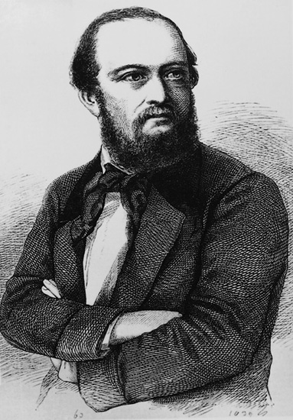
Abb.7) Schweizer Eisenbahnpionier Alfred Escher (1819-1882) um 1860
In den beiden Gemeinden setzten sich darauf Politiker, Kaufleute und Fabrikanten für ihren Bahnanschluss ein. Sie kämpften mit Schrift und Geld für eine Eisenbahnverbindung, weil sie sonst Nachteile für den Handel und die örtliche Industrie befürchteten. Möriken machte schliesslich dar Rennen: Am 1. Mai 1858 fuhr der erste Zug im Bahnhof ein. , der in der Nähe der bereits bestehenden Industrie lag. Abb.8)
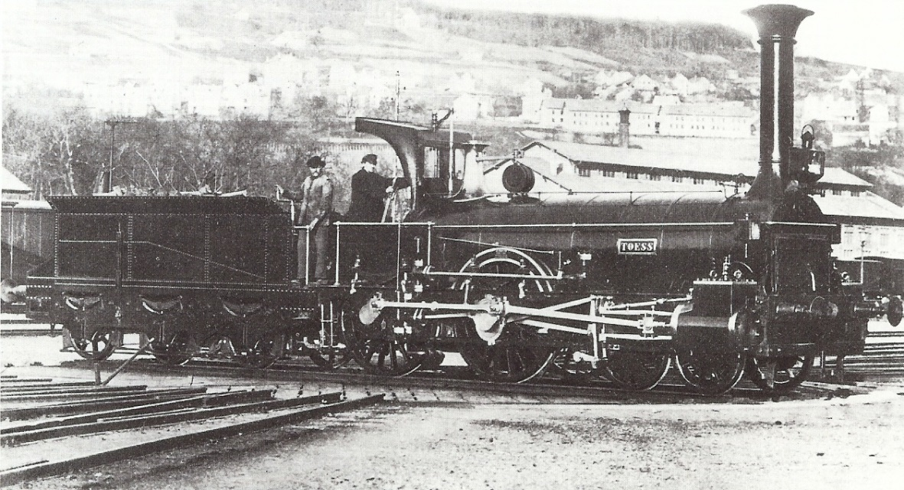
Abb.8) Dampflokomotive "Toess" der Schweizerischen Nordostbahn, Bauart B 2/4
Solche Dampflokomotiven wurden von der Schweizerischen Nordostbahn zur Zeit der Eröffnung des Bahnhofs Wildegg für Personenzüge eingesetzt.

Wieviel kostete eine Fahrt mit der Bahn um 1858?
Wieviel kostete eine Fahrt mit dem Zug, der ab 1858 im Bahnhof Wildegg anhielt? Und – wer konnte sich eine Fahrt von Wildegg nach Aarau überhaupt leisten? Rechnen Sie selbst aus, wieviel Sie für eine Fahrt in der ersten, zweiten oder dritten Klasse zwischen Wildegg und Aarau vor mehr als 150 Jahren hätten bezahlen müssen.
Ein Blick in den „Reise-Begleiter für die Schweiz“ vom Sommer 1858 genügt, um die Frage zu beantworten. Dieser praktische, taschenbuchgrosse Begleiter war Fahrplan und Tarifinformation zugleich. (Abb.9)
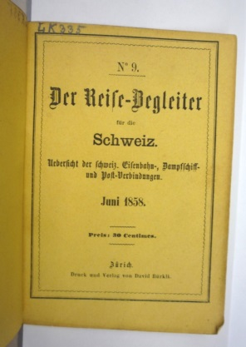
Abb.9) Der Reise-Begleiter für die Schweiz, Juni 1858
Das kleine Buch bot einen Überblick über die bereits bestehenden „Eisenbahn-, Dampfschiff- und Post-Verbindungen“ in der Schweiz. Ein Blick auf die Fahrplanseite mit den Zugverbindungen von Zürich nach Aarau zeigt, dass gerade einmal fünf Züge pro Tag und Richtung fuhren. Leicht können in den drei rechten Spalten die Fahrpreise für die drei Wagenklassen abgelesen werden. (Abb.10)
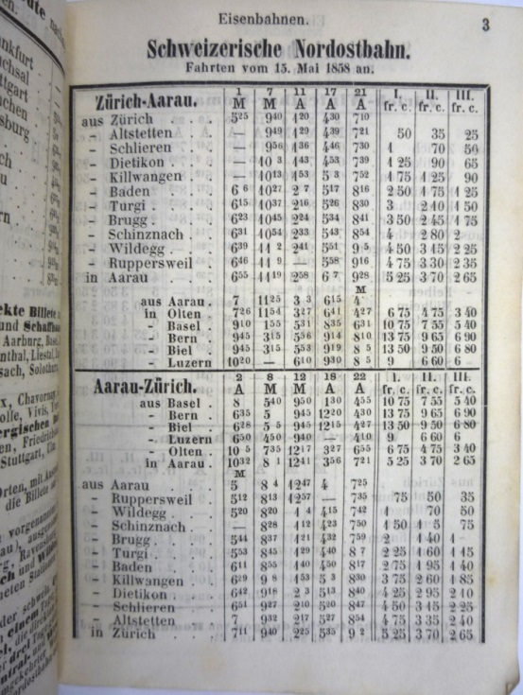
Abb.10) Der Reise-Begleiter vom Juni 1858, S. 3 Verbindungen NOB Zürich-Aarau
Verglichen mit heute war Bahnfahren damals relativ teuer: Die 1847 von der Schweizerischen Nordbahn eröffnete Linie Zürich – Baden war die erste schweizerische Eisenbahn. Ein Billett der dritten Klasse in der Spanisch-Brötli-Bahn für die nur 23 Kilometer lange Strecke kostete 80 Rappen. Für heutige Verhältnisse mag dieser Betrag sehr gering erscheinen, denn heute kostet das günstigste Billett (ohne Halbtax) 6.10 Franken. Die 80 Rappen entsprachen jedoch damals ungefähr dem Tageslohn eines Bediensteten! Die ärmeren Bevölkerungsschichten konnte sich eine Zugfahrt – auch in der III. Klasse – kaum leisten. Sie gingen zu Fuss.
Sehr übersichtlich war die Tabelle auf der hinteren Umschlagseite des Fahrplans vom August 1859. Auf einen Blick können die Preise zwischen zwei grossen Stationen abgelesen werden:
Wählen Sie zuerst die Klasse aus (im unteren Dreieck sind die Angaben zur II. Klasse angegeben, im oberen diejenigen zur III. Klasse). Dann wählen Sie zwei der angegebenen Städte als Abfahrts- und Zielorte: Wo sich die entsprechende Zeile und Spalte der Städte treffen, finden Sie Ihren Fahrpreis. (Abb.11)
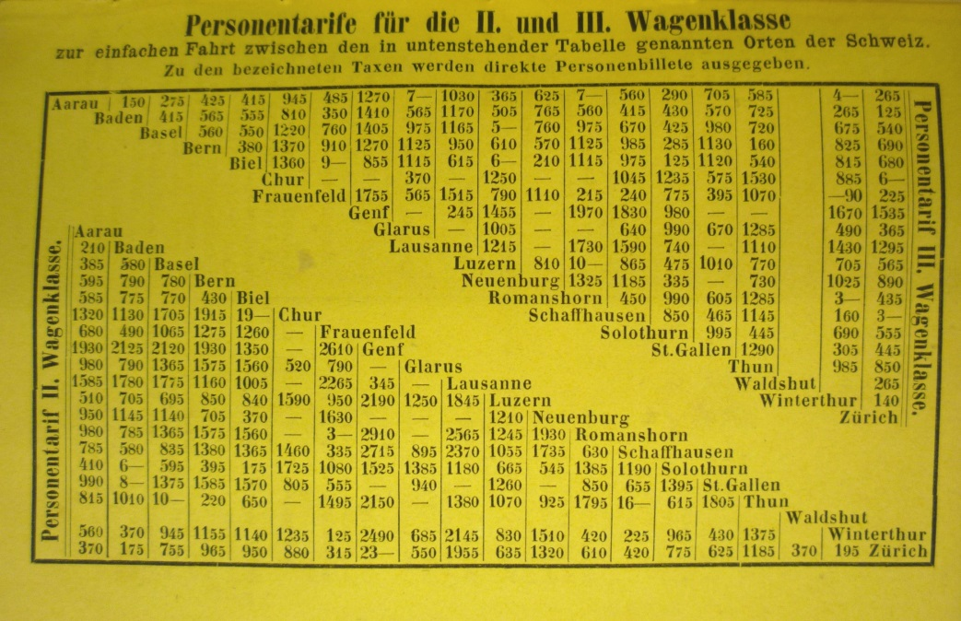
Abb.11) Der Reise-Begleiter vom August 1859, Preistabelle
Beispiel: Von Aarau nach St. Gallen kostete die Fahrt in der III. Klasse 7.05 Schweizer Franken

Wildegg als Eisenbahnknotenpunkt
Heute sieht man dem Bahnhof Wildegg seine frühere Wichtigkeit nicht mehr an: Wildegg war für viele Jahrzehnte ein Eisenbahnknotenpunkt. Als Fortsetzung der Strecke Zürich-Baden-Brugg eröffnete die Schweizerische Nordostbahn 1858 eine Eisenbahnlinie von Baden über Wildegg bis nach Aarau. Wildegg war damit an die wichtige Ost-Westverbindung durch das Schweizer Mittelland angeschlossen. Es gab 1859 fünf direkte Züge nach Zürich.
Als die Seetalbahn 1895 die bereits zwischen Luzern und Lenzburg bestehende Strecke bis nach Wildegg verlängerte, wurde der Bahnhof gar zu einem Eisenbahnknotenpunkt: Von hier aus fuhren die Züge der Seetalbahn über Niederlenz, Lenzburg, Wohlen bis nach Luzern. Reisende der Seetalbahn hatten in Wildegg Anschluss an die Ost-Westverbindung Zürich-Bern. Abb.12)
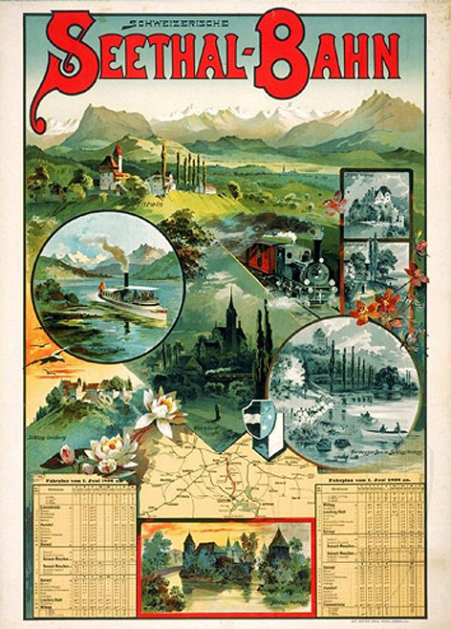
Abb.12) Fahrplan der Seetalbahn 1896

Der Bahnhof war neben dem Schloss Wildegg und der Häusergruppe Hellmühle, Gasthof Bären eine Sehenswürdigkeit Wildeggs. Es war Einiges los: 1960 arbeiteten fast 40 Personen am Bahnhof. (Abb.13)
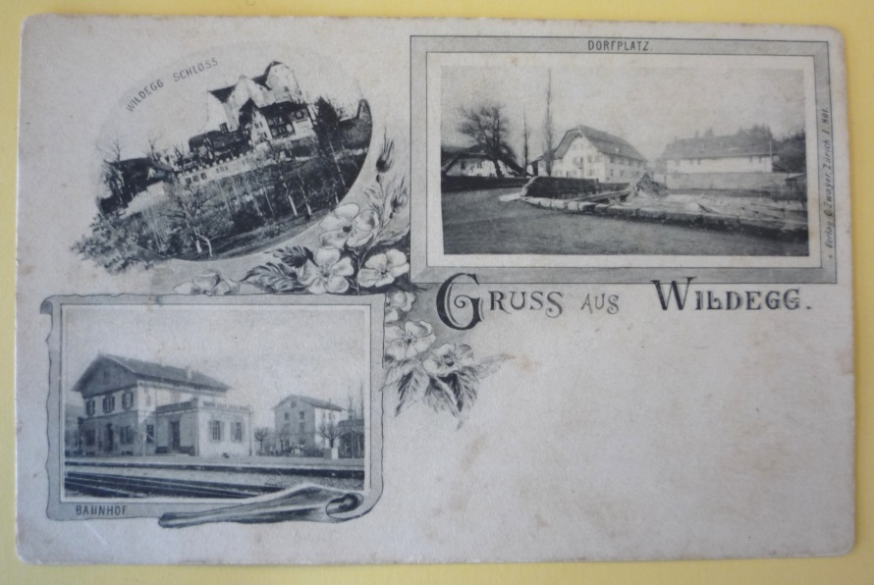
Abb.13) Postkarte Wildegg
Der Bahnhof Wildegg verlor an Wichtigkeit, als die SBB 1975 eine verkürzte Ost-West-Verbindung zwischen Zürich und Bern eröffneten. Mit der Eröffnung des Heitersbergtunnels führte die Verbindung über Lenzburg. (Abb.14)
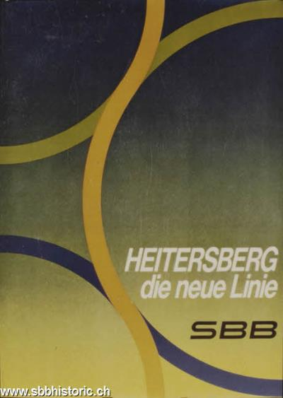
Abb.14) Plakat Heitersberg - die neue Linie. SBB. 1975
Weiter an Bedeutung verlor der Bahnhof, als 1984 der Bahnbetrieb nach Lenzburg stillgelegt wurde. Über fast 100 Jahre lang war Wildegg ein Eisenbahnknotenpunkt gewesen:

Verspäteter aber dann sehr schneller Eisenbahnbau in der Schweiz.
Die umliegenden Länder waren der Schweiz im Eisenbahnbau um einige Jahre voraus. Bei uns wurden bis in die zweite Hälfte der 1840er Jahre nur die Strassen ausgebaut und der Schiffsverkehr auf den Seen gefördert. Länder wie Frankreich und das Deutsche Reich treiben da schon den Bau des Schienennetzes voran. Unter anderem diese Rückständigkeit führte dazu, dass der Transport in der Schweiz teuer war.
Die erste schweizerische Eisenbahnlinie wurde erst 1847 eröffnet: Sie verband Zürich mit Baden im Kanton Aargau. (Abb.15)
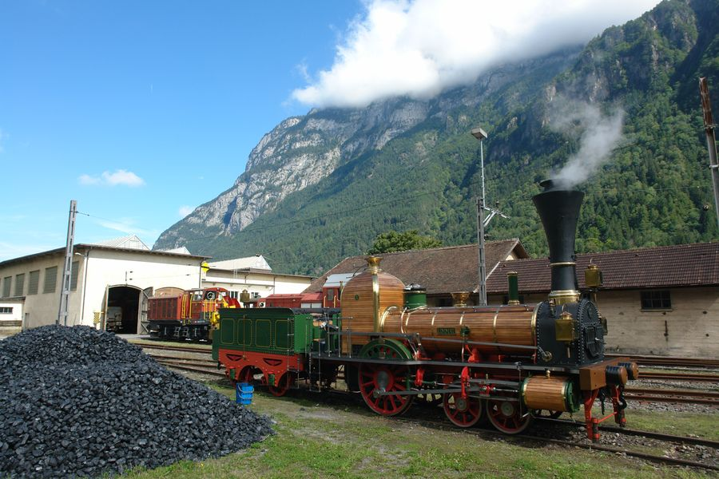
Abb.15) Dampflokomotive D 1/3 «Limmat» (Nachbau 1947).
Die ersten Eisenbahnzüge wurden von Dampflokomotive dieser Bauart gezogen. Das Foto zeigt die Lok „Limmat“, die anlässlich des 100 jährigen Eisenbahnjubiläums in der Schweiz nachgebaut wurde.
Ende der 1850er-Jahre waren bei Weitem noch nicht alle Eisenbahnstrecken in der Schweiz gebaut. Auf der Eisenbahnkarte von 1859 fehlen noch viele Strecken, darunter zum Beispiel die heute sehr stark befahrene Linien Zürich-Luzern oder die Verbindung in den Süden durch den Gotthard. Auch die für die industrielle Entwicklung am Aabach wichtige Seetalbahn war noch nicht gebaut. (Abb.16)
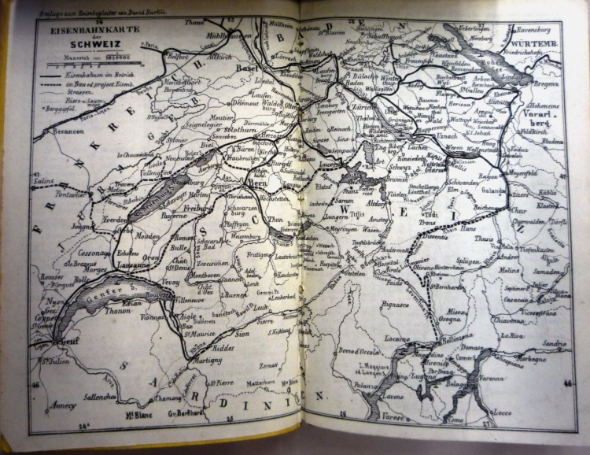
Abb.16) Der Reise-Begleiter vom August 1859, Eisenbahnnetz der Schweiz
(Die bereits bestehenden Linien sind fett eingezeichnet, die im Bau sich befindenden oder geplanten Eisenbahnlinien gestrichelt)

Eisenbahnbau im Kanton Aargau
Wie schnell die Entwicklung im Kanton Aargau vor sich ging, können Sie anhand der folgenden Kartenausschnitte von 1855 bis 1880 selber nachverfolgen. Bereits 1858 war die Hauptstadt Aarau über Wildegg, Brugg, Baden mit Zürich verbunden. [Idee: Slideshow] (Abbn.17-22)
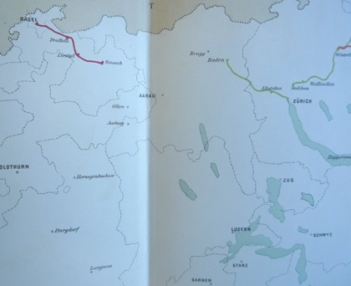
Abb.17) Eisenbahnnetz 1855, Graphisch-statistischer Atlas 1883
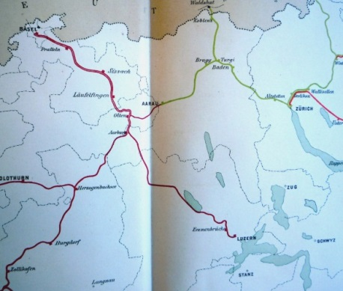
Abb.18) Eisenbahnnetz 1860, Graphisch-statistischer Atlas 1883
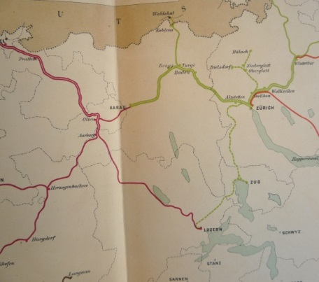
Abb.19) Eisenbahnnetz 1865, Graphisch-statistischer Atlas 1883
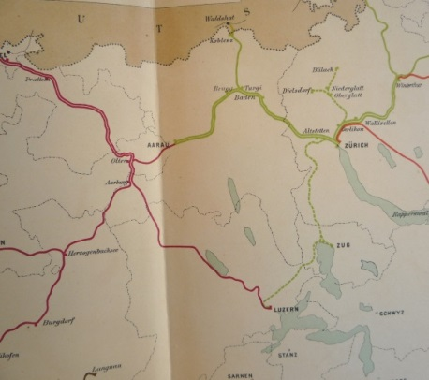
Abb.20) Eisenbahnnetz 1870, Graphisch-statistischer Atlas 1883
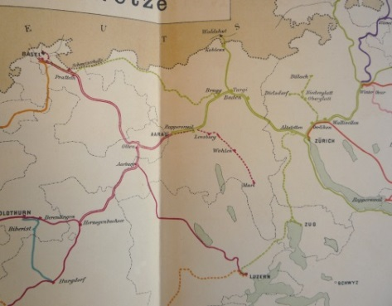
Abb.21) Eisenbahnnetz 1875, Graphisch-statistischer Atlas 1883
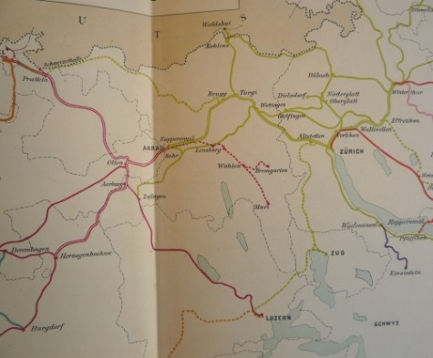
Abb.22) Eisenbahnnetz 1880, Graphisch-statistischer Atlas 1883

Die Kartenausschnitte stammen aus einem grossen, aufwändig produzierten Buch, welches die Bahnverwaltungen für die schweizerische Landesausstellung in Zürich 1883 herstellen liess. An dieser Leistungsshow präsentierten die Industrie und auch die Eisenbahnen stolz ihre Kräfte und Fortschritte. (Abb.23)
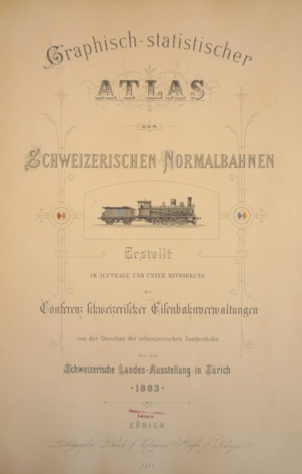
Abb.23) Titelblatt Graphisch-statistischer Atlas der Schweizerischen Normalbahnen, 1883

Medienverzeichnis, Objekte
Liste der erwähnten Medien und Objekte
Abb.1) Bahnhof Wildegg 2013 (Foto SE)
Abb.2) Aarebrücke der Bözberglinie bei Brugg 1875 (Rechte ETH-Bibliothek Zürich, Bildarchiv)
Sig.: Ans_05444-002-AL-FL
http://ba.e-pics.ethz.ch/link.jsp?id=96469
Abb.3) Wildegg, Hellmühle und Fabrik Laué & Comp. um 1795 von Johann Jakob Aschmann (Staatsarchiv Aargau, CH-000051-7, GS/00612-3)
Abb.4) Wildegg mit Jura-Cementfabrik, Luftbild gegen Nordosten 1963 (Rechte ETH-Bibliothek Zürich, Bildarchiv)
Sign.: Com_F63-01384
http://ba.e-pics.ethz.ch/link.jsp?id=12274
Abb.5) Ansicht von Wildegg mit neuerbauter Eisenbahn um 1860, Ölgemälde (Privatbesitz, Chronik von Möriken-Wildegg, o. Ort 1992, S. 75., Foto von Hans Weber)
Abb.6) Silowagen mit Zement der jura cement (Foto SE)
Abb.7) Schweizer Eisenbahnpionier Alfred Escher (1819-1882) um 1860, Radierung (Rechte Alfred Escher Stiftung)
http://www.alfred-escher.ch/alfred-escher/
Abb.8) Dampflokomotive "Toess" der Schweizerischen Nordostbahn, Bauart B 2/4 Nummer 5. Aufnahme im Hauptbahnhof Zürich. (Rechte?)
http://upload.wikimedia.org/wikipedia/commons/7/71/NOB-B2-4-Nr5.jpg
Abb.9) Der Reise-Begleiter für die Schweiz, Juni 1858
Bürkli, David: Der Reise-Begleiter für die Schweiz. Uebersicht der schweiz. Eisenbahn-, Dampfschiff- und Post-Verbindungen. No. 9, Juni 1858, (Foto SE, Zentralbibliothek Zürich vor Veröffentlichung anfragen)
ZB Zürich, Sig.: Ber 335.
Abb.10) Der Reise-Begleiter vom Juni 1858, S. 3 Verbindungen NOB Zürich-Aarau
Bürkli, David: Der Reise-Begleiter für die Schweiz. Uebersicht der schweiz. Eisenbahn-, Dampfschiff- und Post-Verbindungen. No. 9, Juni 1858, (Foto SE, Zentralbibliothek Zürich vor Veröffentlichung anfragen)
ZB Zürich, Sig.: Ber 335.
Abb.11) Der Reise-Begleiter vom August 1859, Preistabelle
Bürkli, David: Der Reise-Begleiter für die Schweiz. Uebersicht der schweiz. Eisenbahn-, Dampfschiff- und Post-Verbindungen. No. 17 August 1859, (Foto SE, Zentralbibliothek Zürich vor Veröffentlichung anfragen)
ZB Zürich, Sig.: Ber 335.
Abb.12) Fahrplan der Seetalbahn 1896 (Rechte Daniel Ammann).
Daniel Ammans Webseite zur Seethalbahn: http://www.seetalkroki.ch/30968/
Abb.13) Postkarte Wildegg (Staatsarchiv Aargau, CH-000051-7, F/RC –Ansichtskarten, Wildegg).
Abb.14) Plakat Heitersberg - die neue Linie. SBB. 1975 (Rechte SBB Historic).
Sign. P_A01_0138de
http://www.sbbarchiv.ch/detail.aspx?ID=132604
Abb.15) Dampflokomotive D 1/3 «Limmat» (Nachbau 1947).
http://www.sbbhistoric.ch/historisches-erbe/fahrzeuge/fahrzeugdaten/dampftraktion/d-13-limmat/
Abb.16) Der Reise-Begleiter vom August 1859, Eisenbahnnetz der Schweiz.
Bürkli, David: Der Reise-Begleiter für die Schweiz. Uebersicht der schweiz. Eisenbahn-, Dampfschiff- und Post-Verbindungen. No. 17 August 1859, (Foto SE, Zentralbibliothek Zürich vor Veröffentlichung anfragen)
ZB Zürich, Sig.: Ber 335.
Abbn.17-23) Graphisch-statistischer Atlas der Schweizerischen Normalbahnen, 1883 (Fotos SE, die Aufnahmen dürfen gemäss Info ZB verwendet werden)
Graphisch-statistischer Atlas der Schweizerischen Normalbahnen. Erstellt im Auftrage und unter Mitwirkung der Conferenz schweizerischer Eisenbahnverwaltungen von der Direction der schweizerischen Nordostbahn für die Schweizerische Landes-Ausstellung in Zürich 1883, Zürich 1883.
Zentralbibliothek Luzern, Sign.: L.1.pi.gr.fol.

Liste weiterer relevanter Medien und Objekte
Abb.24) Der Reise-Begleiter vom August 1859, Eisenbahnnetz der Schweiz.
Bürkli, David: Der Reise-Begleiter für die Schweiz. Uebersicht der schweiz. Eisenbahn-, Dampfschiff- und Post-Verbindungen. No. 17 August 1859, (Foto SE, Zentralbibliothek Zürich vor Veröffentlichung anfragen)
ZB Zürich, Sig.: Ber 335.

Quellen- und Literaturverzeichnis
Angaben zu verwendeter Literatur und Quellen
Bärtschi, Hans-Peter: Industrialisierung, Eisenbahnschlachten und Städtebau. Die Entwicklung des Zürcher Industrie- und Arbeiterstadtteils Aussershil. Ein vergleichender Beitrag zur Architektur- und Technikgeschichte. Basel, Boston und Stuttgart 1983. (=Geschichte und Theorie der Architektur, 25).
Bärtschi, Hans-Peter: Schweizerische Nordostbahn (NOB), in: Historisches Lexikon der Schweiz (HLS). Onlineausgabe: http://www.hls-dhs-dss.ch/textes/d/D42011.php. Stand: 11.02.2014.
Bärtschi, Hans-Peter, Dubler, Anne-Marie: Eisenbahnen, in: Historisches Lexikon der Schweiz (HLS). Onlineausgabe: http://www.hls-dhs-dss.ch/textes/d/D7961.php. Stand: 15.12.2013.
Behrens, Nicola, Motschi, Andreas, Schultheiss, Max: Zürich (Gemeinde), in: Historisches Lexikon der Schweiz (HLS). Onlineausgabe: URL: http://www.hls-dhs-dss.ch/textes/d/D171.php. Stand: 01.03.2014.
Bürgi, Markus: Alfred Escher (vom Glas), in: Historisches Lexikon der Schweiz (HLS). Online-Ausgabe: http://www.hls-dhs-dss.ch/textes/d/D3626.php. Stand: 12.02.2014.
De Capitani, François: Beharren und Umsturz (1648-1815), in: Geschichte der Schweiz und der Schweizer. Basel und Frankfurt am Main 1986, S. 447-526.
Graphisch-statistischer Atlas der Schweizerischen Normal-Bahnen. Erstellt im Auftrage und unter Mitwirkung der Conferenz schweizerischer Eisenbahnverwaltungen von der Direction der schweizerischen Nordostbahn für die Schweizerische Landes-Ausstellung in Zürich 1883, Zürich 1883.
Zentralbibliothek Luzern, Sign.: L.1.pi.gr.fol.
Heer, Anton: Vom Spott- zum Markennahmen. Die wirklichen Ursprünge des Namens „Spanisch-Brötli-Bahn“ für die erste schweizerische Eisenbahn. NZZ, 19.01.2012, S. 60.
Kreis, Georg: Landesausstellungen, in: in: Historisches Lexikon der Schweiz (HLS). Onlineausgabe: http://www.hls-dhs-dss.ch/textes/d/D13796.php. Stand: 23.12.2013.
Meier, Bruno: Die Gewerbe- und Industrielandschaft Wildegg. [Aarau] 1999.
Aargauische Kantonsbibliothek, Sign.: AG BrQ 999.
Müller, Felix: Möriken-Wildegg, in: http://www.hls-dhs-dss.ch/textes/d/D1768.php. Stand: 15.12.2013.
http://de.wikipedia.org/wiki/NOB_B_2/4
http://www.sbbhistoric.ch
Neuenschwander, Heidi: Entwicklung bis zur Neuzeit, in: Chronik von Möriken-Wildegg, o. Ort 1992, S. 37-76.
Aargauische Kantonsbibliothek Sig.: AKB 47512
Webseite der Alfred Escher Stiftung
http://www.alfred-escher.ch
Webseite zur Seetalbahn von Ammann:
http://www.seetalkroki.ch

Angaben weiterer Literatur und Quellen
Fahrt mit der Spanisch-Brötli-Bahn (resp. nit einem Nachbau):
Film ab 4.42 – 5.20 Minuten und besser ohne Ton.
http://www.youtube.com/watch?v=9h1bxhw9-Z0
SBB-Lokführerstandfahrt von Aarau nach Wildegg (nur für HC-Fans!)
http://www.youtube.com/watch?v=7vzJZ9QX09U
Joseph Jung (Hrsg.:, Alfred Escher zwischen Lukmanier und Gotthard. Briefe zur schweizerischen Alpenbahnfrage 1850-1882, 3 Bde., Zürich 2008.

Ideen für weitere Recherche, Verknüpfungen zu anderen Themen
Link zum Thema Eisenbahnbau und Alpenquerung (weisst allerdings vom Aabach weg..):
Verweise auf den Eisenbahnpionier Alfred Escher, den Eisenbahnbau in der Schweiz und den wichtigen Tunnel durch den Gotthard.
http://www.srf.ch/sendungen/die-schweizer/kampf-um-den-gotthard-alfred-escher-und-stefano-franscini-2
Nebenbei gab es zwei konkurrierende Nord-Süd-Verbindungsprojekten: Das eine und ältere war über den Kanton Graubünden und den Lukmanierpass. Das zweite – und dann verwirklichte – durch den Gotthard. Ein hübscher Zeuge vom ersten Projekt ist die Eisenbahnkarte im Fahrplan von 1859. Die gestrichelte Linie zeigt das Eisenbahnprojekt von Chur über Disentis nach Bellinzona. Im Gotthardgebiet ist noch nichts eingezeichnet. (Abb.24) Der Bund fasste 1869 den Entscheid für den Bahnbau durch den Gotthard.
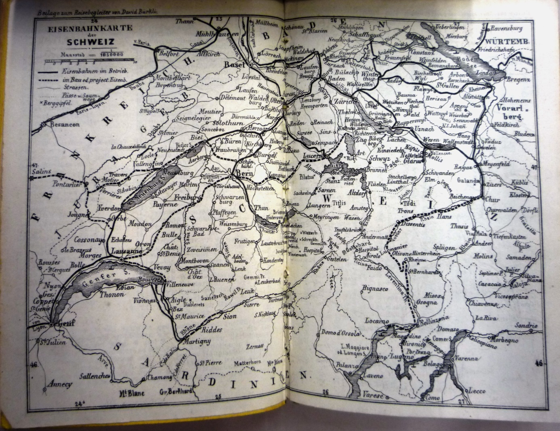
Abb.24) Der Reise-Begleiter vom August 1859, Eisenbahnnetz der Schweiz
Joseph Jung (Hrsg.:, Alfred Escher zwischen Lukmanier und Gotthard. Briefe zur schweizerischen Alpenbahnfrage 1850-1882, 3 Bde., Zürich 2008.

